УДК 579.26
В. В. Попович, к.с.-г.н. (Львівський державний університет безпеки життєдіяльності, м. Львів)
МІКРОМІЦЕТИ ОСЕРЕДКІВ ГОРІННЯ ЛЬВІВСЬКОГО СМІТТЄЗВАЛИЩА
Описано колонії мікроміцетів, які розвиваються у зоні впливу підвищених температур субстрату на Львівському міському сміттєзвалищі. Вирощування мікроміцетів здійснені в лабораторних умовах за стандартними методиками. Встановлено, що на сміттєзвалищі розвиваються колонії мікроміцетів, які викликають різноманітні захворювання людей, у тому числі алергічні реакції.
Львівське міське сміттєзвалище функціонує із 1957 року та знаходиться на відстані всього 3 км від центру м. Львів. До 90-х років ХХ ст. на ньому депонували лише тверді побутові, а й токсичні промислові відходи. Їх кількість досягає 2 млн т. Крім твердих відходів, на території сміттєзвалища накопичено понад 200 тис. т рідких кислих гудронів. Товщина шару сміття у південно-східній частині полігона досягає 50 м, а у північно-західній − 10 м. Сумарна площа сміттєзвалища складає 33,6 га (рис. 1).
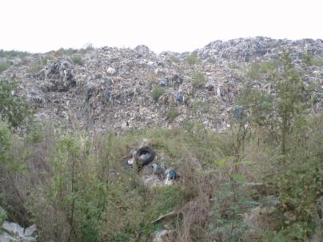
Рис. 1. Львівське міське сміттєзвалище

Про те, що сміттєзвалища є об’єктами, які забруднюють довкілля описано багатьма науковцями у своїх працях (Вайсман, Коротаєв, Петров, 2001, Кучерявий, 2003, Шаімова, Насирова, Ягафарова, Фасхутдінов, 2006). Постійно досліджується вплив сміттєзвалищ на організм людини (Горох, 2005, Ларіонов, 2011). Тверді побутові відходи сучасного міста містять більше 100 найменувань надзвичайно токсичних речовин, серед яких барвники, пестициди, розчинники, ліки, відпрацьовані моторні оливи, фотохімікати та ін. З термометрами, лампами денного світла, різними приладами на звалища надходить ртуть – речовина надзвичайно небезпечна, тому що є летким металом, здатним випаровуватися при низьких температурах, а при впливі мікроорганізмів на звалищах перетворюється в метилртуть, яка в разі потрапляння в організм людини через воду і їжу може викликати масові отруєння (Вайсман, 2001).
Під час рекогносцировних досліджень сміттєзвалища встановлено, що складування сміття відбувається із східного боку (2-го черга). Біля підніжжя знаходяться п’ять озер-відстійників із фільтратом. Після дощу чи випадання снігу фільтраційні озера розливаються і фільтрат, насичений хімічно-небезпечними речовинами, потрапляє у сільськогосподарські угіддя, які розташовані довкола полігону. Дані про агресивну дію фільтрату сміттєзвалищ наведені у численних наукових працях (Разнощик, 1973, Прохоров, 1977, Щирба, 2009, Мальований, 2014).
Також із південного боку вершини сміттєзвалища утворені 2 озера-відстійники із кислим гудроном. Гудрон, як відпрацьована речовина з Львівського маслозаводу, зливався у ці відстійники у 80-х роках минулого століття. Як наслідок – сформувався водотоп із непридатним середовищем для розвитку акваценозів. Аеробні та анаеробні процеси, які відбуваються в товщі сміття призводять до численних загорянь. У результаті горіння сміттєзвалищ в довкілля потрапляє значна кількість токсичних речовин та продуктів неповного згорання. Значна задимленість спричиняє порушення видимості на автошляху Львів-Жовква, поблизу якого розміщено сміттєзвалище.
Небезпеку представляють не тільки хімічні забруднення природного середовища внаслідок деструкції ТПВ, а й біологічні. Побутові відходи - це сприятливе середовище для розмноження комах, гризунів, мікроорганізмів (серед яких можуть бути і патогенні). У біологічно забруднених ґрунтах присутні збудники інфекційних захворювань, яйця глистів, яйця і лялечки паразитуючих комах, водночас процеси самоочищення різко ослаблені, що необхідно враховувати при розміщенні відходів на сміттєзвалищі. В зв'язку з недотриманням вимог санітарно-епідеміологічних та екологічних норм на навколишнє середовище та населення впливає високе екологічне навантаження, також існує надвисока ймовірність важких впливів і значних економічних витрат при ліквідації цих наслідків (Голицин, 2007).
В першу чергу полігони ТПВ впливають на ґрунтовий покрив. Ґрунт − найменш рухливе середовище, що має слабкі функції самоочищення і велику сорбційну ємність. У підсумку він проявляє себе як потужне і довготривале джерело вторинного забруднення. Першими на всі зміни в ґрунті реагують мікроорганізми – чуйні індикатори якості ґрунтового середовища [1]. Негативні впливи на мікробні популяції ґрунту призводять до випадання найбільш чутливих ланок, порушення природної рівноваги між окремими групами ґрунтових мікроорганізмів. У свою чергу, це змінює інтенсивність окремих стадій процесу кругообігу біогенних елементів, що стає причиною деградації ґрунтів, мінералізації гумусу, порушення екологічної функції ґрунту, родючості [2].
Нами були відібрані зразки субстратів із поверхні сміттєзвалища у зоні впливу підвищених температур з метою виявлення та характеристики найбільших колоній мікроміцетів. Фізико-механічні властивості субстратів наведені у таблиці 1.

Таблиця 1.
Фізико-механічні властивості субстратів сміттєзвалища
Досліджувана ділянка | Горизонт, см | рН | Вологість шару, % | Зв’язність, кг/см² | Виялені колонії мікроміцетів
Південна експозиція схилу | 0-5  5 | 5,0 | 35,5 | 6 | Penicillium ochro-chloron,  Aspergillus fumigatus
Західна експозиція схилу | 0-5  5 | 6,5 | 40,2 | 7 | Aspergillus fumigatus,  Rhizopus oryzae
Поверхня сміттєзвалища | 0-5  5 | 5,5 | 37,3 | 21 | Penicillium ochro-chloron,  Rhizopus oryzae
Берегова зона гудронового озера | 0-5  5 | 6,5 | 57,8 | 17 | Aspergillus niger

Мікроміцети на сміттєзвалищах виконують важливу екологічну функцію – розкладають органічні відходи з утворенням гумусу. Вирощені у лабораторних умовах колонії мікроміцетів, а саме − Aspergillus fumigatus (родина Moniliaceae), Aspergillus niger (родина Moniliaceae), Rhizopus oryzae (родина Mucoraceae), Penicillium ochro-chloron (родина Moniliaceae) притаманні техногенно забрудненим територіям. Ці види є домінантними у зразках субстратів зони горіння сміття. Культивування мікроміцетів проводили на мінеральному поживному середовищі Чапека протягом 90 діб. Найбільші колонії мікроміцетів наведено на рис. 2-5.

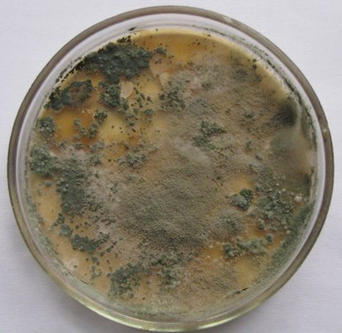
Рис. 2. Колонія Aspergillus fumigatus
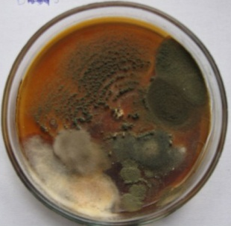
Рис. 3. Колонія Aspergillus niger
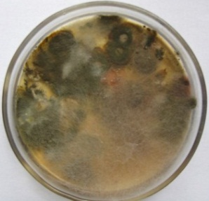
Рис. 4. Колонія Rhizopus oryzae
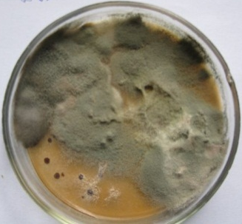
Рис. 5. Колонія Penicillium ochro-chloron

Таким чином, у зоні впливу горіння сміттєзвалищ колонії мікроміцетів мають незначний видовий склад. Субстрат характеризується низьким вмістом гумусу, кислою реакцією середовища, високою звязністю.
Висновки
Виявлені мікроміцети є індикаторами забруднення важкими металами субстратів, викликають різноманітні захворювання людей, у тому числі алергічні реакції. Зокрема, вид Aspergillus niger притаманний субстратам, які забруднені нафтою та нафтопродуктами. Penicillium ochro-chloron − спороносний вид, який свідчить про надмірний вміст важких металів у субстратах. Aspergillus fumigatus притаманний середовищам, де знижений вміст кисню (в т. ч. унаслідок горіння). Rhizopus oryzae викликає алергічні реакції людини.
Список літератури:
1. Жариков Г. А. Использование микроорганизмов-деструкторов для биоремедиации почв, загрязненных токсичными химическими веществами / Г.А.Жариков, В.В.Капранов, Н.И. Киселева и др. // Вермикомпостирование и вермикультура как основа экологического земледелия в ХХI веке: проблемы, перспективы, достижения. [Сб. научно-практ. конф.] – Минск: Ин-т Зоологии НАН Беларуси, 2007. – с. 98-100.
2. Билай В. И. Целлюлолитические свойства плесневых грибов и принципы отбора активных продуцентов целлюлаз / В. И. Билай, Н. М. Пидопличко, Г. В. Тарадий // Ферментное расщепление целлюлозы. – М.: Наука, 1967. – С. 37–45.

